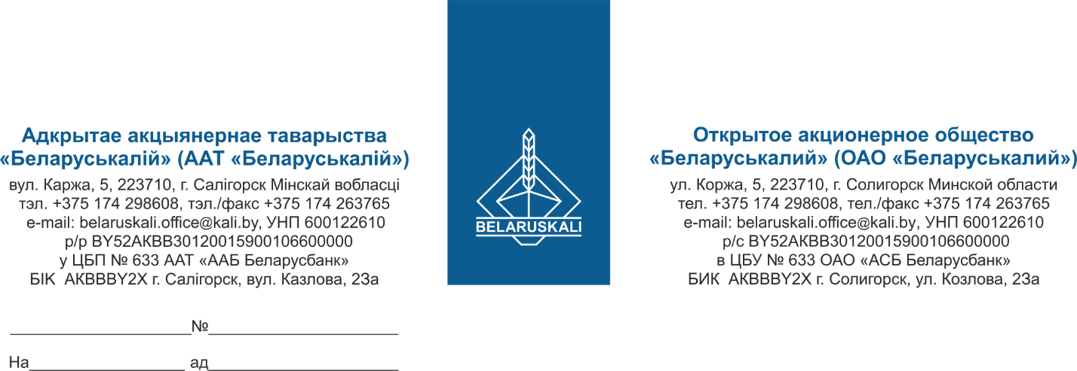
Руководителю организации

О предоставлении предложения

В рамках процедуры закупки путем изучения конъюнктуры рынка, прошу Вас предоставить технико-коммерческое предложение на поставку фильтров для компрессора Ceccato:
№ лота | Наименование | Кол-во, шт.
1 | Магистральный фильтр для пневмокомпрессоров Filter Element 2258 2900 09, max 16 bar | 4
Технико-коммерческое предложение должно содержать:
- полное техническое описание предлагаемого товара;
- цена за единицу, без НДС;
- наименование валюты ценового предложения: для резидентов Республики Беларусь белорусские рубли, для нерезидентов Республики Беларусь - валюта согласно законодательству страны участника процедуры;
- срок поставки: кратчайший срок после подписания договора;
- условия поставки: для резидентов ТС ЕАЭС – склад № 26 ОАО «Беларуськалий» (промышленная площадка 1 РУ), для нерезидентов ТС ЕАЭС – DAP Солигорск;
- гарантийный срок (не менее 12 месяцев от даты поставки);
- условия оплаты (предпочтительна оплата по факту поставки полного объема товара в течение не менее 45 календарных дней);
- информацию о производителе и стране происхождения товара;
- срок действия предложения: не менее 30 календарных дней.
Также, прошу предоставить экономические расчеты уровня отпускных цен (тарифов) / уровень плановой рентабельности (наценки, надбавки) на предлагаемый товар.

Для оценки и сравнения коммерческой части предложений, цены коммерческой части предложений участников (в случае их представления в разных валютах, с разными условиями поставки и оплаты) будут приведены к единым базисным условиям поставки и отсрочке платежа 45 календарных дней исходя из ставки доходности 12 % на условиях расчётов простым банковским переводом.
Обменный курс перевода цены предложений в белорусские рубли равен курсу Национального банка Республики Беларусь на дату проведения переговоров по снижению цены.

Ваше предложение прошу направить в наш адрес по e-mail: mto@kali.by, не позднее 16-00 часов 18.05.2026 (входящие электронные письма, содержащие вложения в виде архивных файлов (с расширениями .ZIP, .RAR, .7z и т.п.), не принимаются, все документы прошу направлять отдельными файлами).

С уважением,
Зам. начальника управления МТО
ОАО «Беларуськалий» Г.А. Кущ

Нагорная
+375-174-298058

